DOMAINE | Les premiers outils pour structurer sa pensée : formes, grandeurs…
OBJECTIF | Faire le complément à 10
CONSIGNE | Pour chaque calcul, retrouve le chiffre manquant. Puis colle-le sur la bonne étiquette.
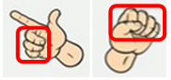
Par exemple : 2 + ? = 10
Remarque : Expliquer la signification des signes + et =
Petite astuce pour aider votre enfant à trouver le complément.
Lui dire qu’il peut compter le nombre de doigts pliés.
Vous pouvez également trier les étiquettes (comme dans le modèle ci-dessous) pour lui faciliter la lecture.
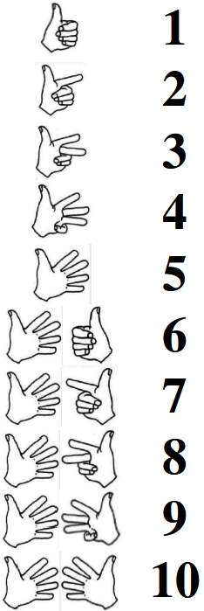
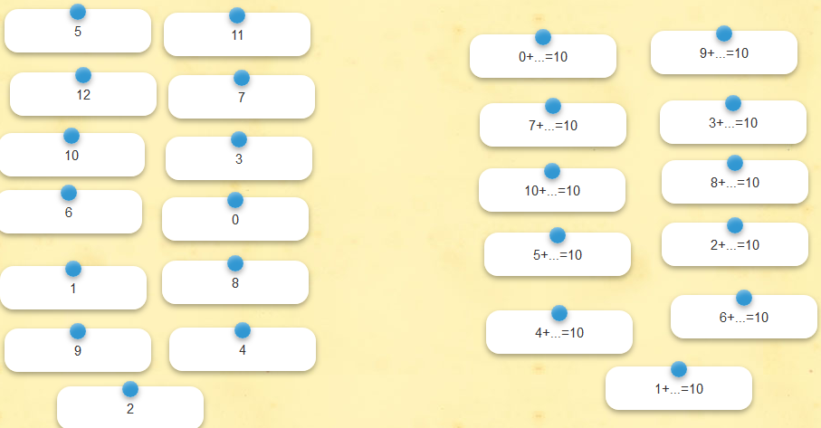

https://learningapps.org/600184
Pour jouer…
1) Lis un calcul (2+ …=10)
2) Trouve combien il faut ajouter, pour arriver à 10
3) Prend l’étiquette correspondante à la bonne quantité et glisse là dans l’étiquette de calcul
4) Bravo, si c’est la bonne étiquette, ça va disparaitre.
Sinon, les étiquettes apparaitront en rouge. Il faudra alors cliquer sur le scotch pour décoller les étiquettes et recommencer.
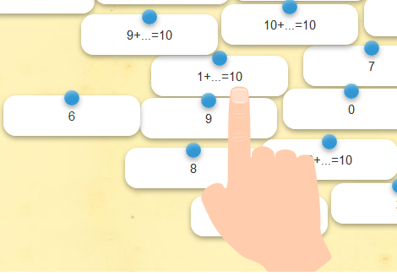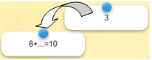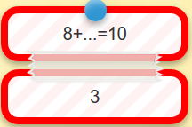
6+…=10
10
9
6
8
3
7
12
4
11
10+..=10
5
1
0
1
0
2
0+…=10
4+…=10
1+…=10
5+…=10
3+…=10
8+…=10
9+…=10
2+…=10
7+…=10

